TUGAS AKHIR

BIDANG MATERIAL

’’PENGENDALIAN KOROSI PADA RANGKA BAJA H BEAM DENGAN MENGGUNAKAN ANODA TUMBAL’’

Diajukan Untuk Memenuhi Persyaratan Dalam Menyelesaikan Program
Strata Satu (S1) Pada Jurusan Teknik Mesin Fakultas Teknologi Industri
Universitas Bung Hatta

Diajukan oleh :
NOVRIWAL MUKHLIS
1110017211048

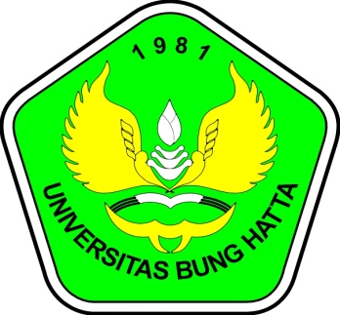

JURUSAN TEKNIK MESIN
FAKULTAS TEKNOLOGI INDUSTRI
UNIVERSITAS BUNG HATTA
PADANG
2015

